Кырмыска 
№ (ноябрь)Бәйрәкә урта мәктәбенең “Сердәш” балалар оешмасы
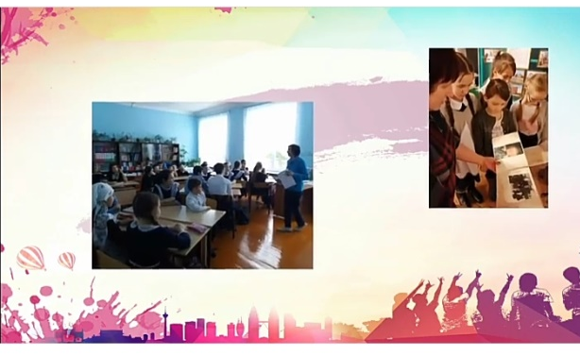
10 ноября

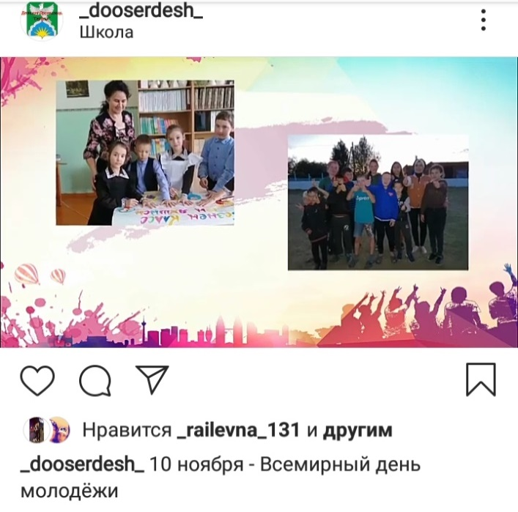
Всемирный день молодежи Праздник был учрежден в 1945 году, спустя примерно два месяца после окончания Второй мировой войны. Дата празднования «Всемирного дня молодёжи» приурочена к дню окончания Всемирной конференции молодёжи, которая проходила с 29 октября — 10 ноября в столице Англии городе Лондоне. День окончания конференции был знаменателен, прежде всего тем, что он считается днём основания Всемирной федерации демократической молодёжи (ВФДМ), которая провозгласила своей целью «сплочение различных молодежных организаций в борьбе против империализма и реакции, за мир, демократию, национальную независимость, в защиту политических, социальных и экономических прав и интересов молодёжи». Советский Союз в этой организации представлял «Комитет молодёжных организаций СССР». Именно ВФДМ и принадлежит инициатива повсеместного празднования «Всемирного дня молодёжи».

10 ноября Всемирный день науки

В 1999 году, в венгерской столице, городе Будапеште, проходила очередная Всемирная научная конференция (англ. World Conference on Science) под патронажем Организации Объединённых Наций по вопросам образования, науки и культуры (ЮНЕСКО). Делегаты этой научной конференции (среди которых было немало видных ученых, правозащитников, экологов, политиков и т. п.) и высказали предложение, создать в календаре подобную дату. Инициаторы доказывали, что это приведет к более качественному взаимодействию общественности и науки в решении первостепенных проблем планетарного масштаба.
Следуя протоколу собрания, ЮНЕСКО утвердила «Всемирный день науки за мир и развитие». Официально он был провозглашён в 2001 году, начал отмечаться с 2002 года.
В этот день сотрудники ЮНЕСКО активизируют свою работу по заявленным направлениям: проводит лекции в школах и семинары для граждан, круглые столы, распространяют тематические плакаты и постеры, в музеях устраиваются специальные выставки.

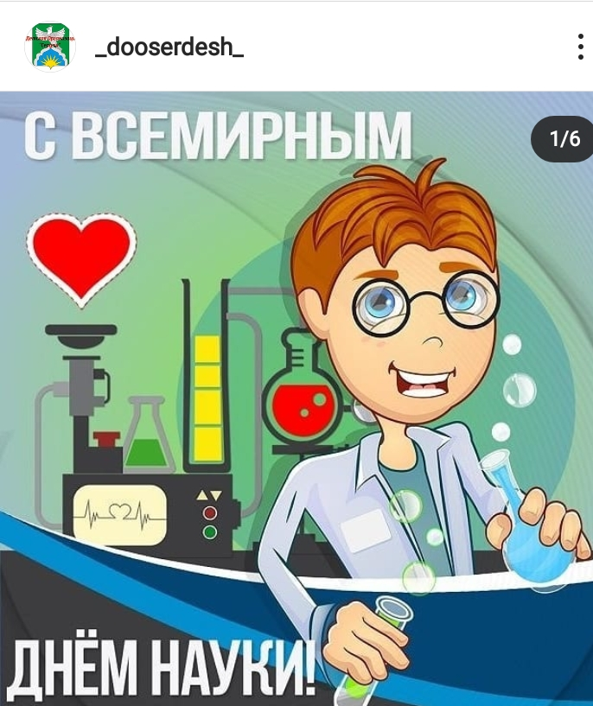

16 ноября Международный день толерантности
Этот Международный день был торжественно провозглашён в «Декларации принципов терпимости» ЮНЕСКО. Декларация была утверждена в 1995 году на 28-й Генеральной конференции ЮНЕСКО
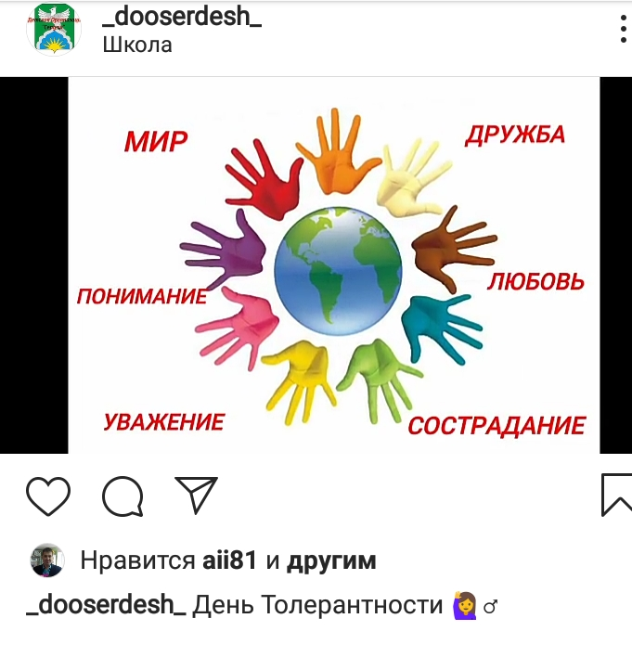

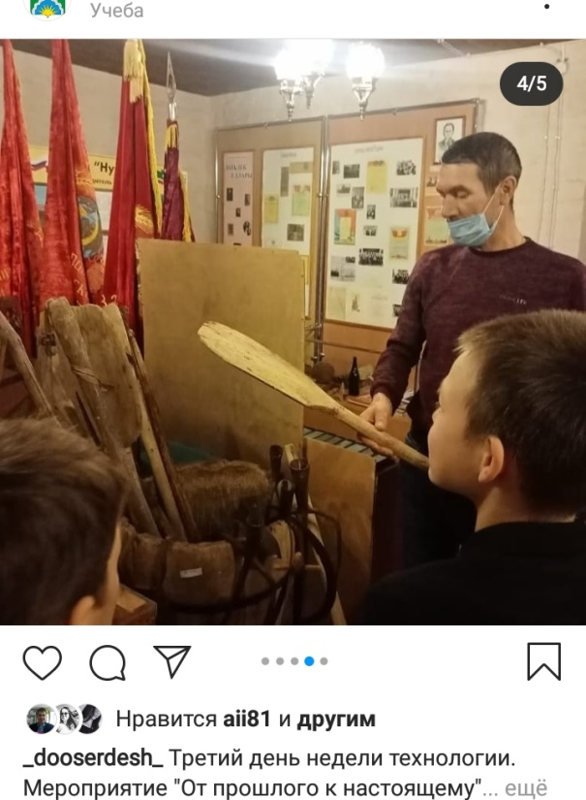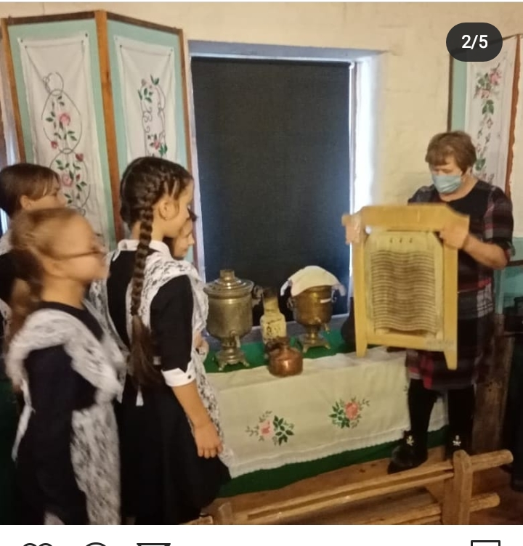 |  | 
  Неделя технологии
  16-21 ноября
18 Ноября Единый день безопасности дорожного движения

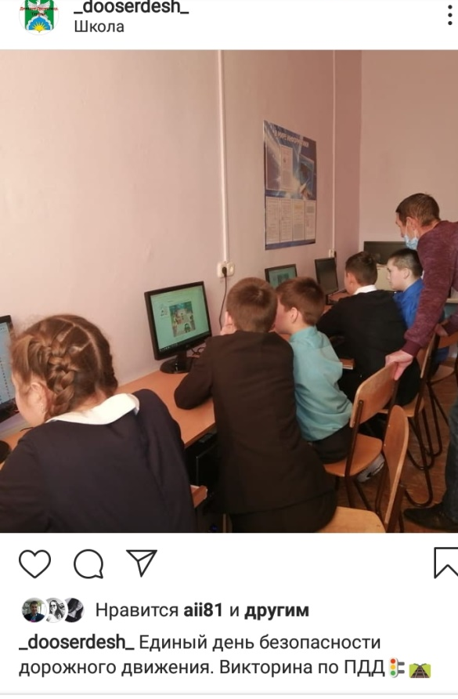
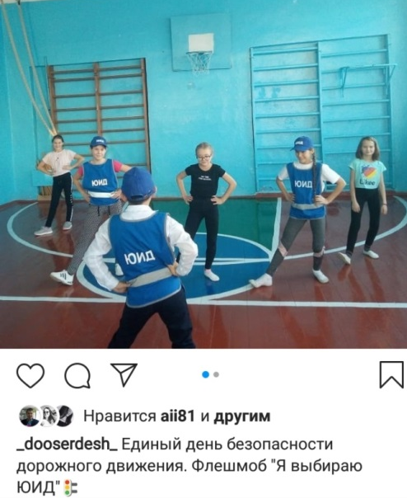

Неделя истории в школе
Была организована выставка работ учащихся. Проведены увлекательные конкурсы с учащимися.
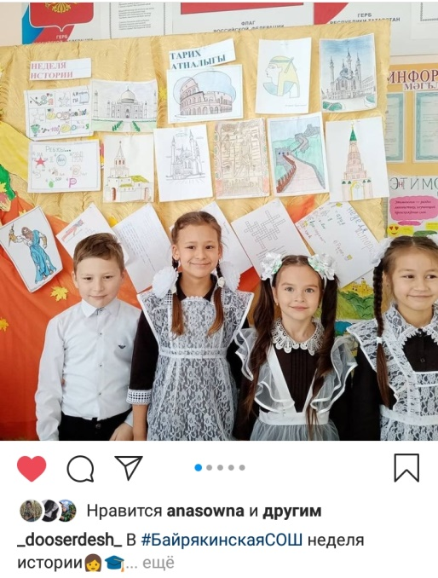
 День сотрудника органов внутренних дел Российской Федерации
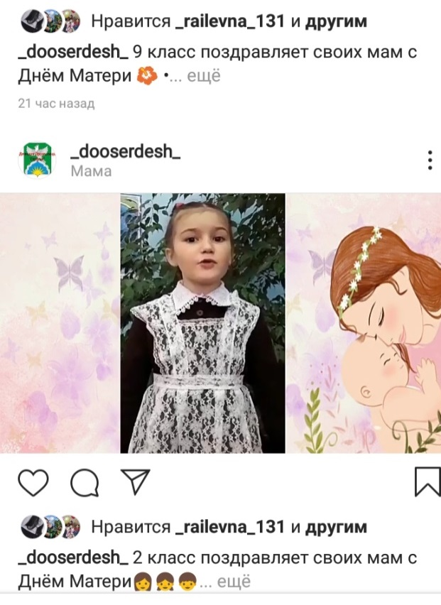
Концерт ко Дню матери. Все классы подготовили поздравительные номера своим любимым мамам.

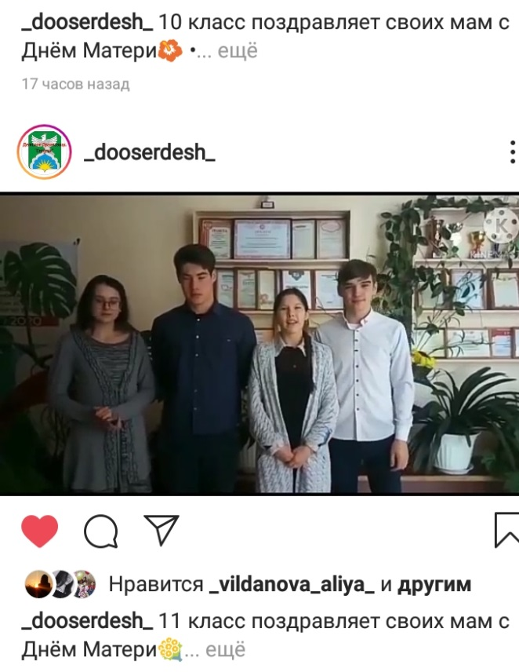

Подготовка к Новому году.
В школе идет активная подготовка к празднованию Нового года. Оформление кабинетов, подготовка концертных номеров.

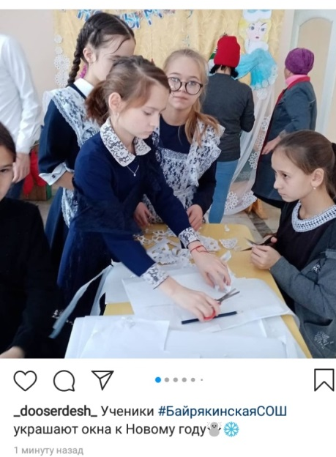

Редколлегия: информационно-медийный отряд

